**使用MonoDevelop调试Unity3D的正确步骤**

Posted on 2013年04月02日 by U3d / [Unity3D 软件操作](http://www.unitymanual.com/category/manual/unity3d-%e8%bd%af%e4%bb%b6%e6%93%8d%e4%bd%9c)/被围观 312 次

[**Unity3D**](http://www.unitymanual.com)是一个基于Mono的跨平台游戏引擎，其3.0以后的版本支持用 MonoDevelop调试，很多人安装了之后发现MonoDevelop的调试按钮是灰色的，无法进行调试，正确的调试步骤如下：

首先，下载并安装Unity3D以及其内置的MonoDevelop，一定要安装Unity3D安装包内置的MonoDevelop，MonoDevelop官方下载的版本是没有Unity3D的调试插件的；

[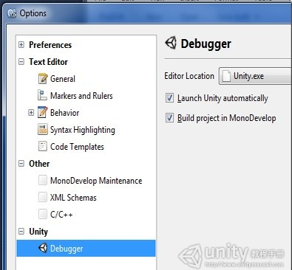](http://www.unitymanual.com/wp-content/uploads/2013/04/13.jpg)

Mono Develop 设置

运行MonoDevelop，选择菜单 (Tools –> Preference) 打开选项设置窗口，在左边的导航窗口的最后一个节点 （Unity –> Debugger） ，在右边设置Editor Location为正确的位置，然后勾选Launch Unity Automatically 和Build Project in MonoDevelop，按OK按钮保存；

Unity Editor的外部编辑器设置为MonoDevelop：打开Unity，选择 Edit–>Preference打开Unity设置窗口；将General选项卡中的设置为MonoDevelop；

正确的调试步骤为：

在Unity Editor的Project窗口点击鼠标右键，在弹出菜单中选择Sync MonoDevelop Project，将自动运行 MonoDevelop并打开对应的项目；关闭Unity Editor ；在MonoDevelop中为源代码设置断点，点击调试按钮或者按 F5 开始调试，在自动打开的Unity Editor中选择Play 按钮，断点就开始起作用了；

[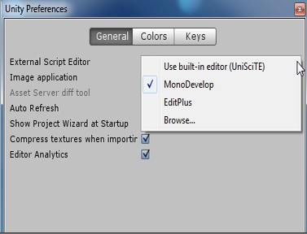](http://www.unitymanual.com/wp-content/uploads/2013/04/22.jpg)

Unity 设置

调试截图：

[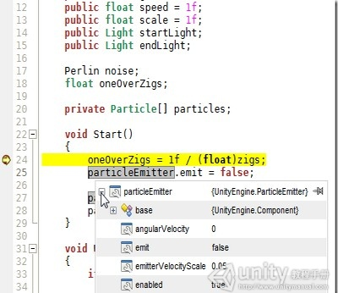](http://www.unitymanual.com/wp-content/uploads/2013/04/31.jpg)

调试截图